**THƯ MỤC GIỚI THIỆU SÁCH BỒI DƯỠNG**

**HỌC SINH GIỎI TOÁN.**

**LỜI NÓI ĐẦU**

Hành trình để làm quen, học tốt và thành công trong môn Toán là cả một quá trình dài đòi hỏi sự kiên trì, không bỏ cuộc cùng với niềm yêu thích dành cho môn học.

**1. MINH HỒNG**

**Bồi dưỡng và nâng cao toán/ Minh Hồng NXB ĐHQGHN, 2018 – 143 tr, 24 cm.**

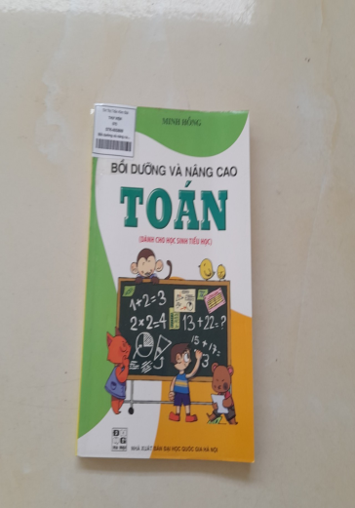

Tóm tắt cuốn sách “Bồi dưỡng và nâng cao Toán” giúp các em bậc tiểu học (từ lớp 2 tới lớp 5) trên cơ sở kiến thức lí thuyết và thực hành trên lớp sẽ chủ động để giải bài tập theo nhiều dạng để bài khác nhau, đồng thời giúp các em củng cố thêm kiến thức và kĩ năng chọn lọc, tăng cường phát triển tư duy và lòng đam mê đối với môn Toán.

Các bài tập được chọn lọc trong cuốn sách gắn liền với chương trình mà học sinh đang học ở nhà trường. Sau phần bài tập các em tự giải, tác giả trình bày đáp án và lời giải chi tiết để các em có thể có sự so sánh, đổi chiếu sau khi thực hành giải toán .Các em khám phá được nhiều điều lí thú, bổ ích quả các môn học, đặc biệt là môn Toán.

**2. NGUYỄN THỊNH**

**Bồi dưỡng toán tiểu học /Nguyễn Thịnh NXB ĐHQGHN,2019-142tr,24cm.**

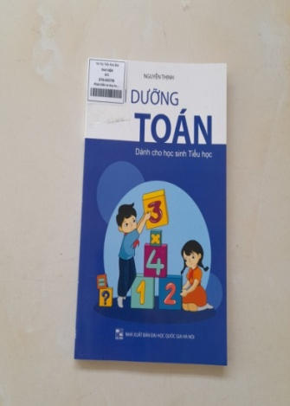

Cuốn sách Bồi dưỡng Toán tiểu học) giúp các em bậc tiểu học (từ lớp 2 tới lớp 5) trên cơ sở kiến thức lí thuyết và thực hành trên lớp sẽ chủ động để giải bài tập theo nhiều dạng đề bài khác nhau, đồng thời giúp các em cùng cố thêm kiến thức và kĩ năng chọn lọc, tăng cường phát triển tư duy và lòng đam mê đối với môn Toán.

Các bài tập được chọn lọc trong cuốn sách gắn liền với chương trình mà học sinh đang học ở nhà trường. Sau phần bài tập các em tự giải, tác giả trình bày đáp án và lời giải chi tiết để các em có thể có sự so sánh, đối chiếu sau khi thực hành giải toán.

**3. HOÀNG HƯỜNG**

**Tinh thông toán học /Hoàng Hường NXB ĐHQGHN, 2019 -144t;24cm .**

**Số ĐKCB 003804**

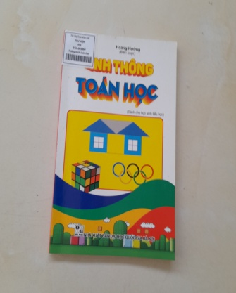

Cuốn sách Tinh thông Toán học (Dành cho học sinh Tiểu học) gồm hệ thống các bài toán từ lớp 2 đến lớp 5, là tài liệu tham khảo tốt cho các em học sinh khá, giỏi ở bậc Tiểu học. Ngoài ra, đây còn là tài liệu tham khảo hữu ích cho các thầy, cô giáo và các bậc phụ huynh.

Cuốn sách gồm hai phần: Đề bài và Lời giải. Trong đó, các bài toán được tuyển chọn và sắp xếp theo từng lớp, có nội dung phù hợp với chương trình Sách giáo khoa. Cuối mỗi lớp là một số đề ôn tập giúp học sinh tự rèn luyện và cùng cố lại các kiến thức đã học được.

**4. NGUYỄN TAM SƠN**

**Giúp em học giỏi toán /Nguyễn Tam Sơn NXB ĐHGQHN;2020-159tr:24 cm**

**Số ĐKCB:003806**

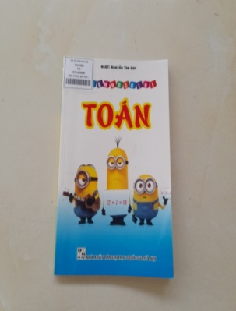

Để góp phần nâng cao chất lượng dạy và học môn toán ở Tiểu học chúng tôi biên soạn quyền: "Giúp em học giỏi toán (Dành cho học sinh tiểu học).

Trong quyển sách này chúng tôi biên soạn theo chương trình toán các lớp 2; 3; 4; 5 hiện hành. Ở mỗi lớp đều có ba phần: A. Các để toán, B. Hướng dẫn, trả lời, bài giải và C: Một số để tự kiểm tra giữa, cuối học kỳ và để kiểm tra dành cho học sinh giỏi. Mỗi phán đều theo thứ tự nội dung các mục các chương trong chương trình sách giáo khoa các lớp. Phần hướng dẫn, trả lời, bài giải gồm những lời giải, gợi ý, đôi chỗ có phân tích, giải thích hoặc giới thiệu một vài cách giải khác nhau. Một số bài chỉ hướng dẫn những bước cơ bản nhất để dẫn tới kết quả mà không giải chi tiết từng bước nhằm giúp các em học sinh có thể tự giải quyết những vướng mắc khó khăn và phát triển năng lực tư duy khi giải toán. Khi trình bày lời giải các bài toán các em phải nêu chi tiết, cụ thể từng bước, các em học sinh có thể tìm thêm những cách giải khác hay hơn làm phong phú thêm nội dung các bài toán.

Việc biên soạn theo chương mục giúp các thấy cô giáo bồi dưỡng, nâng cao kiến thức cho học sinh và nhất là giảng dạy buổi thứ hai trong ngày theo sát thứ tự chương trình của năm học. Đặc biệt phần ôn tập cuối năm có nhiều bài tập tổng hợp có thể sử dụng linh hoạt không chỉ khi ôn tập cuối năm.

Quyển sách là tài liệu tham khảo bổ ích cho các bậc cha mẹ học sinh quan tâm đến các em trong quá trình học Tiểu học, giúp cho con em mình học tốt môn toán.

Khi biên soạn chúng tôi cố gắng sắp xếp các bài toán theo hệ thống và nội dung kiến thức và cách giải phù hợp, hấp dẫn cho việc bối dưỡng và nâng cao kiến thức học sinh Tiểu học. Song cuốn sách không tránh khỏi còn có những thiếu sót. Chúng tôi mong được sự đóng góp ý kiến của các em học sinh, các bậc cha mẹ học sinh, các thầy cô giáo để quyển sách ngày càng được hoàn thiện hơn.

**5. MINH HỒNG**

**Bồi dưỡng và nâng cao Toán/Minh Hồng NXB ĐHQGHN; 150tr; 24cm**

**SỐ ĐKCB: 003785**

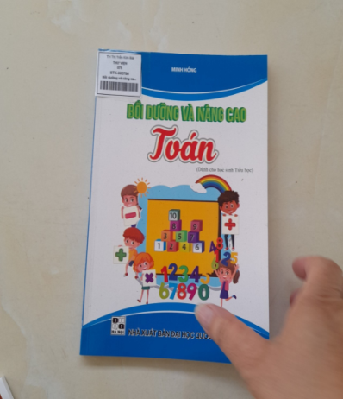

Các em học sinh thân mến!

Hành trình để làm quen, học tốt và thành công trong môn Toán là cả một quá trình dài đòi hỏi sự kiên trì, không bỏ cuộc cùng với niềm yêu thích dành cho môn học. Cuốn sách “Bổi duông và nâng cao Toán" giúp các em bậc tiểu học (từ lớp 2 tới lớp 5) trên cơ sở kiến thức lí thuyết và thực hành trên lớp sẽ chủ động để giải bài tập theo nhiều dạng để bài khác nhau, đồng thời giúp các em củng cố thêm kiến thức và kĩ năng chọn lọc, tăng cường phát triển tư duy và lòng đam mê đôi với môn Toán.

Các bài tập được chọn lọc trong cuốn sách gắn liền với chương trình mà học sinh đang học ở nhà trường. Sau phần bài tập các em tự giải, tác giả trình bày đáp án và lời giải chỉ tiết để các em có thể có sự so sánh, đối chiếu sau khi thực hành giải toán.

**6. NGUYỄN TAM SƠN**

**Rèn luyện tư duy sáng tạo giải toán tiểu học/ Nguyễn Tam Sơn – NXBĐHQGHN; 160tr; 24cm**

**SỐ ĐKCB: 003805**

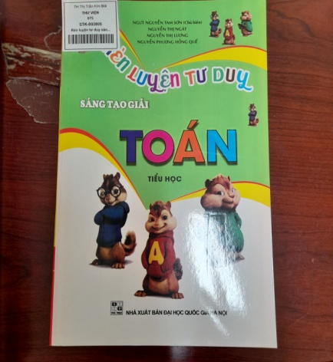

Rèn luyện tư duy sáng tạo giải toán Tiểu học là cuốn sách giúp các em học sinh Tiểu học (từ lớp 2 đến lớp 5) vui mà học, học mà vui. Các em được ôn tập, củng cố mở rộng, nâng cao kiến thức, được hướng dẫn, rèn luyện kỹ năng, tư duy cho học sinh giải toán trong quá trình học tập.

Cuốn sách được biên soạn theo chương trình hiện hành và viết theo phương pháp mới mà nhiều nước tiên tiến trên thế giới đang sử dụng, có sơ đồ hóa, có kênh hình để tăng phần hấp dẫn của cuốn sách. Kiến thức của mỗi chương đều được chia thành những chủ đề. Mỗi chủ đề đều có 5 phần: 1) Kiến thức cần nhớ, 2) Hỏi đáp nhanh (thực chất là các bài tập trắc nghiệm); 3) Học giải toán: phần này là những bài tập điển hình từ dễ đến khó, có gợi ý, hướng dẫn rèn luyện phương pháp tư duy sáng tạo cho các em giải toán và những lời giải chi tiết. 4) Luyện giải toán: là hệ thống bài tập chọn lọc điển hình trong chủ đề. Các bài tập đều có hướng dẫn sơ lược cách giải hoặc đáp số ở cuối sách nhằm giải quyết những vướng mắc, khó khăn, phát triển tư duy độc lập sáng tạo cho các em. 5) Vui học – học vui: gồm những bài toán vui, những mẩu chuyện, giai thoại toán học hoặc những bài toán đặc sắc.

Việc biên soạn cuốn sách theo phương pháp mới, những hệ thống kiến thức cơ bản theo các chủ đề được chắt lọc giúp cho các thầy, cô giáo dễ dàng ôn luyện kiến thức cơ bản và bồi dưỡng nâng cao kiến thức cho các em nhất là trong việc dạy học 2 buổi/ngày. Cuốn sách là tài liệu tham khảo bổ ích cho các bậc cha mẹ học sinh quan tâm đến các em trong quá trình học Tiểu học, giúp con em mình học tốt môn toán. Trong quá trình biên soạn cuốn sách chắc chắn không thể tránh khỏi những sai sót, chúng tôi mong được sự đóng góp ý kiến của các em học sinh, các thầy cô giáo, các bậc cha mẹ học sinh để cuốn sách được hoàn thiện hơn.

**7. MINH HỒNG**

**Bồi dưỡng và nâng cao toán/ Minh Hồng – NXBĐHQGHN; 160tr; 24cm**

**SỐ ĐKCB: 003809**

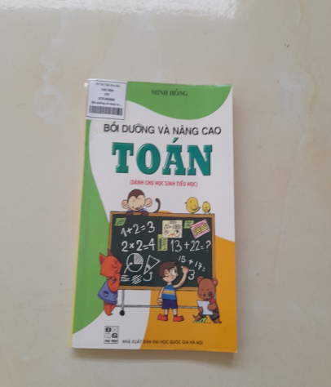

Hành trình để làm quen, học tốt và thành công trong môn Toán là cả một quá trình dài đòi hỏi sự kiên trì, không bỏ cuộc cùng với niềm yêu thích dành cho môn học. Cuốn sách “Bồi dưỡng và nâng cao Toán" giúp các em bậc tiểu học (từ lớp 2 tới lớp 5) trên cơ sở kiến thức lí thuyết và thực hành trên lớp sẽ chủ động để giải bài tập theo nhiều dạng đề bài khác nhau, đồng thời giúp các em củng cố thêm kiến thức và kĩ năng chọn lọc, tăng cường phát triển tư duy và lòng đam mê đối với môn Toán.

Các bài tập được chọn lọc trong cuốn sách gắn liền với chương trình mà học sinh đang học ở nhà trường. Sau phần bài tập các em tự giải, tác giả trình bày đáp án và lời giải chi tiết để các em có thể có sự so sánh, đối chiếu sau khi thực hành giải toán.

**8. THÙY DƯƠNG**

**Ôn tập và củng cố Toán lớp 2-3/ Thùy Dương – NXBĐHQGHN; 160tr; 24cm**

**SỐ ĐKCB: 003787**

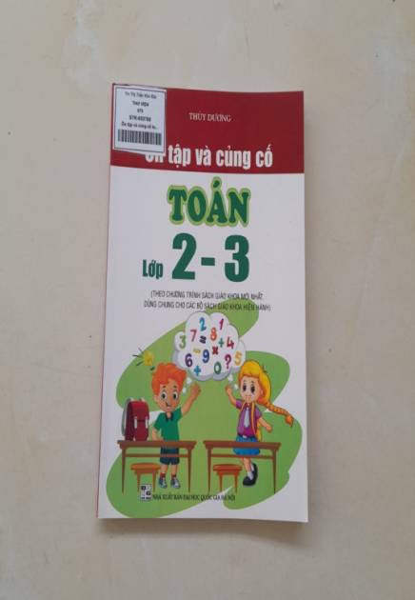

Các bài tập được chọn lọc trong cuốn sách gắn liền với chương trình mà học sinh đang học ở nhà trường. Sau phần bài tập các em tự giải, tác giả trình bày đáp án và lời giải chi tiết để các em có thể có sự so sánh, đối chiếu sau khi thực hành giải

**9. THÙY DƯƠNG**

**Bài tập bổ trợ toán lớp 4-5/ Thùy Dương – NXBĐHQGHN; 160tr; 24cm**

**SỐ ĐKCB: 003795**

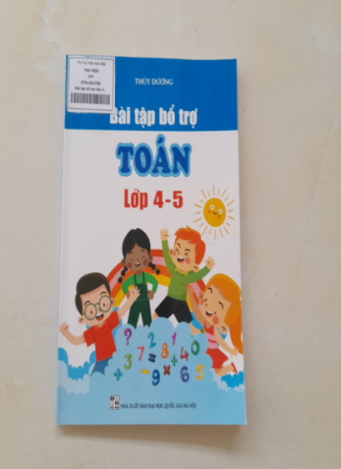

Việc biên soạn cuốn sách theo phương pháp mới, những hệ thống kiến thức cơ bản theo các chủ đề được chắt lọc giúp cho các thầy, cô giáo dễ dàng ôn luyện kiến thức cơ bản và bồi dưỡng nâng cao kiến thức cho các em nhất là trong việc dạy học 2 buổi/ngày. Cuốn sách là tài liệu tham khảo bổ ích cho các bậc cha mẹ học sinh quan tâm đến các em trong quá trình học Tiểu học, giúp con em mình học tốt môn toán. Trong quá trình biên soạn cuốn sách chắc chắn không thể tránh khỏi những sai sót, chúng tôi mong được sự đóng góp ý kiến của các em học sinh, các thầy cô giáo, các bậc cha mẹ học sinh để cuốn sách được hoàn thiện hơn.

**10. THÙY DƯƠNG**

**Vui học toán lớp 2-3/ Thùy Dương – NXBĐHQGHN; 160tr; 24cm**

**SỐ ĐKCB: 003790**

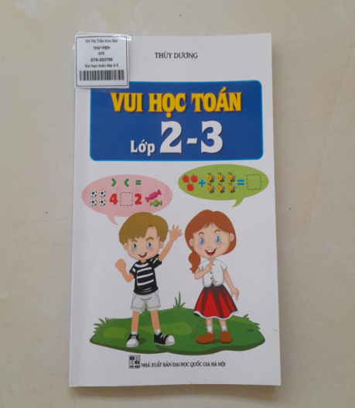

Việc biên soạn theo chương mục giúp các thấy cô giáo bồi dưỡng, nâng cao kiến thức cho học sinh và nhất là giảng dạy buổi thứ hai trong ngày theo sát thứ tự chương trình của năm học. Đặc biệt phần ôn tập cuối năm có nhiều bài tập tổng hợp có thể sử dụng linh hoạt không chỉ khi ôn tập cuối năm.

Quyển sách là tài liệu tham khảo bổ ích cho các bậc cha mẹ học sinh quan tâm đến các em trong quá trình học Tiểu học, giúp cho con em mình học tốt môn toán.

Khi biên soạn chúng tôi cố gắng sắp xếp các bài toán theo hệ thống và nội dung kiến thức và cách giải phù hợp, hấp dẫn cho việc bối dưỡng và nâng cao kiến thức học sinh Tiểu học. Song cuốn sách không tránh khỏi còn có những thiếu sót.

Kết luận: Công trình thư mục này mong góp phần phục vụ học sinh và giáo viên trong nhà trường dễ dàng tiếp cận với sách tham khảo. Mong được sự đóng góp ý kiến của các bạn đọc để lần sau được tốt hơn.

Xin trân thành cảm ơn!

|  |  |
| --- | --- |
|  | **CÁN BỘ THƯ VIỆN**  **Tô Thị Hằng** |

**MỤC LỤC**

|  |  |
| --- | --- |
| Lời nói đầu | 1 |
| 1. Minh hồng: Bồi dưỡng và nâng cao toán | 1 |
| 2. Nguyễn Thịnh: Bồi dưỡng toán tiểu học | 1 |
| 3. Hoàng Hường: Thông minh toán học | 2 |
| 4. Nguyễn Tam Sơn: Giúp em học giỏi toán | 3 |
| 5. Minh Hồng: Bồi dưỡng và nâng cao toán | 3 |
| 6. Nguyễn Tam Sơn: Rèn luyện tư duy sáng tạo toán | 5 |
| 7. Minh Hồng: Bồi dưỡng và nâng cao toán | 5 |
| 8. Thùy Dương: Ôn tập và củng cố toán lớp 2-3 | 5 |
| 9. Thùy Dương: Bài tập bổ trợ toán lớp 4-5 | 6 |
| 10. Thùy dương: Vui học toán lớp 2 -3 | 7 |